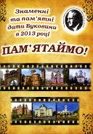

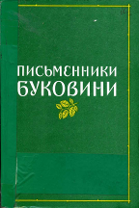

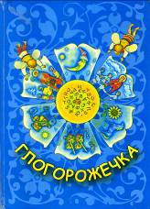

Відповідальний за випуск:
Сухолотюк О. М. – директор ЦБС

Матеріал підготувала:
Тануляк Г. М. – головний методист ЦРБ

Комп’ютерний набір, оформлення:
Сохолотюк С. Д. – методист по роботі з юнацтвом та дітьми

КІЦМАНСЬКА ЦЕНТРАЛЬНА
РАЙОННА БІБЛІОТЕКА

МЕТОДИЧНО – БІБЛІОГРАФІЧНИЙ
ВІДДІЛ

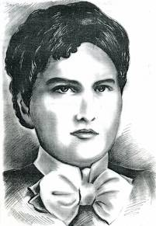

Окрилена
любов’ю
до
рідного краю

(до 110-ї річниці з дня смерті
Євгенії Ярошинської)

КРАЄЗНАВЧА ДОВІДКА

КІЦМАНЬ
2014
Євгенію Ярошинську вважають першою українською письменницею на Буковині. Ще в юності вона збагнула свою пряму причетність до рідного народу і всім своїм серцем переймалась його духовністю і культурою, тому й вирішила служити йому не лише літературною творчістю, але й популяризувати і поширювати знання своєю працею.
Народилася Євгенія Іванівна Ярошинська 18 жовтня 1868 року в селі Чуньків колишнього Кіцманського повіту в сім’ї народного вчителя. Потяг до навчання прокинувся у дівчинки дуже рано. Але брак коштів у батька Євгенії, став на заваді її бажанню одержати вищу освіту: дівчині вдалося закінчити в Чернівцях лише шестикласну «школу вправ», тобто одержати початкову освіту. Євгенія займається самоосвітою: вона багато читає творів німецьких письменників, сама починає писати оповідання німецькою мовою. Навчання ж тоді велися тільки цією мовою. Але, ставши вчителькою, Євгенія Ярошинська під впливом творчості Юрія Федьковича, Михайла Павлика та Івана Франка, починає писати свої твори (повісті, оповідання, новели) рідною, українською мовою. Особливо виділяється її повість «Перекинчики», в якій письменниця осуджує людей, які зраджують народній ідеї, рідній мові.
Більше, ніж 500 пісень, записала з уст свого народу педагог, фольклорист і письменниця Євгенія Іванівна Ярошинська. Вона доклала зусиль, щоб не висихало духовне джерело Буковини.
Вивченням життєвого і творчого шляху Євгенії Іванівни Ярошинської займалось багато літературознавців України. Серед них – А.Коржукова та А.Погребеник. Завдяки їм у Київських видавництвах «Держлітвидав України» (1958 року) та «Дніпро» (1968 року) було видано твори нашої славетної землячки.
Померла Євгенія Ярошинська 21 жовтня 1904 року. Похована у Чернівцях.
ЛІТЕРАТУРА:

1.Ярошинська Є.
Твори:К.:Дніпро, 1968.- 466с.
2.Ярошинська Є.
Найдорожчий скарб: Оповідання,
казки, байки, переклади для дітей/Упоряд.Л.Ковалець:Чернівці
3.Ярошинська Є.
Вибрані твори / Упоряд. А. П.Коржупова. - К.: Держлітвидав України, 1958
4.Ярошинська Євгенія Іванівна.//
УРЕ.- 2-е вид.- К.:1983.- Т.12.-с.525.
5.Гаврилюк О.
Євгенія Ярошинська: «На відстані життя і смерті» // Буковинське віче. - 2003. - 12 листок.
6.Романенко О.
Євгенія Ярошинська (1868-1904)[біогр. довідка] / О. Романенко // Письменники Буковини другої половини ХІХ - першої половини ХХ століття : хрестоматія. Ч. 1. / за ред. Б. І. Мельничука, М. І. Юрійчука. - Чернівці, 2001. - С. 186-190.

